Sciences 8e année Nom:___________________ Groupe: ___
Sc8 : Révision pour l’examen final
Chapitre 1: Les réseaux hydrographiques.
Vocabulaire
Atmosphère (f) | Eau (f) douce | période (f) glaciaire
Bassin (m) hydrographique | glacier (m) | changement (m) climatique
Bassin (m) versant | Hydrosphère (f) | Réserve (f) d’eau
Cycle (m) de l’eau | Infiltration (f) | Ruissellement (m)
Densité (f) | Lithosphère (f) | Salinité (f)

- ___________________________ : le mouvement de l’eau autour de la Terre, causé par l’évaporation, la précipitation, l’infiltration dans le sol, et le ruissellement.
- ___________________________ : eau non-salée.
- ___________________________ : toute la roche qui forme la Terre
- ___________________________ : l’air qui entoure la Terre.
- ___________________________ : toute l’eau sur la Terre.
- ___________________________ : quand l’eau coule sur la surface du sol.
- ___________________________ :quand l’eau est absorbée dans le sol
- ___________________________ : les différentes parties du cycle où l’eau s’accumule.
- ___________________________ : la concentration de sel.
- ___________________________: la quantité de matière dans un certain volume de substance.
- ___________________________ , aussi appelé __________________________ : une zone géographique où toutes les rivières arrivent éventuellement dans le même océan.
- ___________________________ : grande masse de neige et de glace formée quand le climat est si froid que la neige ne fond pas en été.
- ___________________________ : quand la température moyenne sur la Terre devient plus chaude à cause de l’activité industrielle humaine.
- période ___________________________ : période de climat froid sur la Terre, quand de grandes parties des continents étaient couvertes de glaciers.

Questions
1.Fais un diagramme qui représente le cycle de l’eau. Ton diagramme doit être étiqueté pour montrer:
  - La source d’énergie qui fait continuer le cycle de l’eau
  - Les 4 réserves d’eau (nomme-les séparément)
  - 2 changements d’états
  - Le ruissellement
  - La précipitation.
  - La lithosphère
  - L’atmosphère
  - L’hydrosphère

- Quel peut-être l’effet du réchauffement de la planète moderne sur les glaciers aujourd’hui?

- Complète le tableau des différences entre l’eau douce et l’eau de mer.
 | L’eau douce | L’eau salée
l’abondance sur la Terre
Le point de congélation
La densité
La salinité

- Étiquette le diagramme du bassin océanique avec les termes suivants : la plate-forme continentale, la pente continentale, la plaine abyssale, la crête médio-océanique, une fosse océanique.

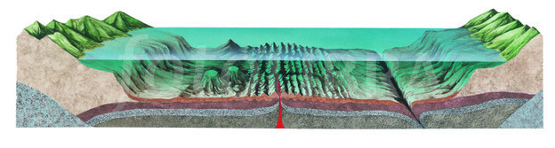

Carnet Sc8.1.2: Les océans
bassin océanique. | Profondeur (f) | pente (f) continentale
courant (m) océanique | crête (f) médio-océanique | plaine (f) abyssale
crête (f) | grands fonds (mpl) | plate-forme (f) continentale
creux (m) | houle (f) | remontée (f) d’eau
déferlante | marée (f) | thermocline (f)
densité (f) | mélange (m) | tsunami (m)

- ___________________________: Le mouvement de l’eau dans l’océan.
- courant de ___________________________ ou ___________________________: courant dans l’eau de l’océan causé par les différences de masse volumique, qui peuvent être causées par des différences de température ou de salinité.
- couche de ___________________________: couche de surface de l’océan (environ 200 m), où l’eau est mélangée par les courants de surface et dont la température est relativement chaude.
- ___________________________: couche qui se situe entre 200 m et 1000 m de profondeur dans l’océan, où la température baisse rapidement.
- couche des ___________________________: couche de plus de 1000 m de profondeur dans l’océan, dont la température est près du point de congélation.
- ___________________________: quand l’eau froide et riche en éléments nutritifs du fond de l’océan remonte vers la surface, quand le vent repousse l’eau du surface vers le large à la marge d’un continent.
- ___________________________: vagues qui forment des ondulations uniformes, à une certaine distance du rivage.
- vague ___________________________: vague qui se brise à l’approche du rivage.
- ___________________________: partie la plus basse d’une vague.
- ___________________________: partie la plus haute d’une vague.
- ___________________________: vague très forte et destructrice causée par un tremblement de terre sous-marin.
- ___________________________: mouvement du niveau de la mer qui monte et redescend à chaque jour.
- ___________________________ : immenses dépressions dans la surface de la Terre qui contiennent les océans.
- ___________________________ : partie peu profonde de l’océan qui entoure un continent.
- ___________________________: partie de l’océan où la profondeur augmente rapidement entre la plate-forme continentale et la plaine abyssale.
- ___________________________: partie de l’océan où le fond est très profond et très plat.
- ___________________________: chaîne de montagnes au fond de l’océan formée quand deux plaques tectoniques se séparent.

Questions

5. Nomme et décris les deux courants importants à Terre-Neuve-et-Labrador.

6. Nomme les deux types de courants marins importants, et donne la différence de profondeur entre les deux:

7.Trois facteurs qui affectent les courants de surface sont:
i)
ii)
iii)

8. Deux facteurs qui affectent les courants de densité:

9. Décris et explique ce qui se passe quand de l’eau plus chaude et de l’eau plus froide se rencontrent. Laquelle flotte et laquelle coule ? Pourquoi ?

10. Décris et explique ce qui se passe quand de l’eau peu salée et de l’eau très salée se rencontrent. Laquelle flotte et laquelle coule ? Pourquoi ?

11. Deux raisons pourquoi l’eau au fond de l'océan est plus froide que l’eau à la surface.

13.Étiquette le diagramme:
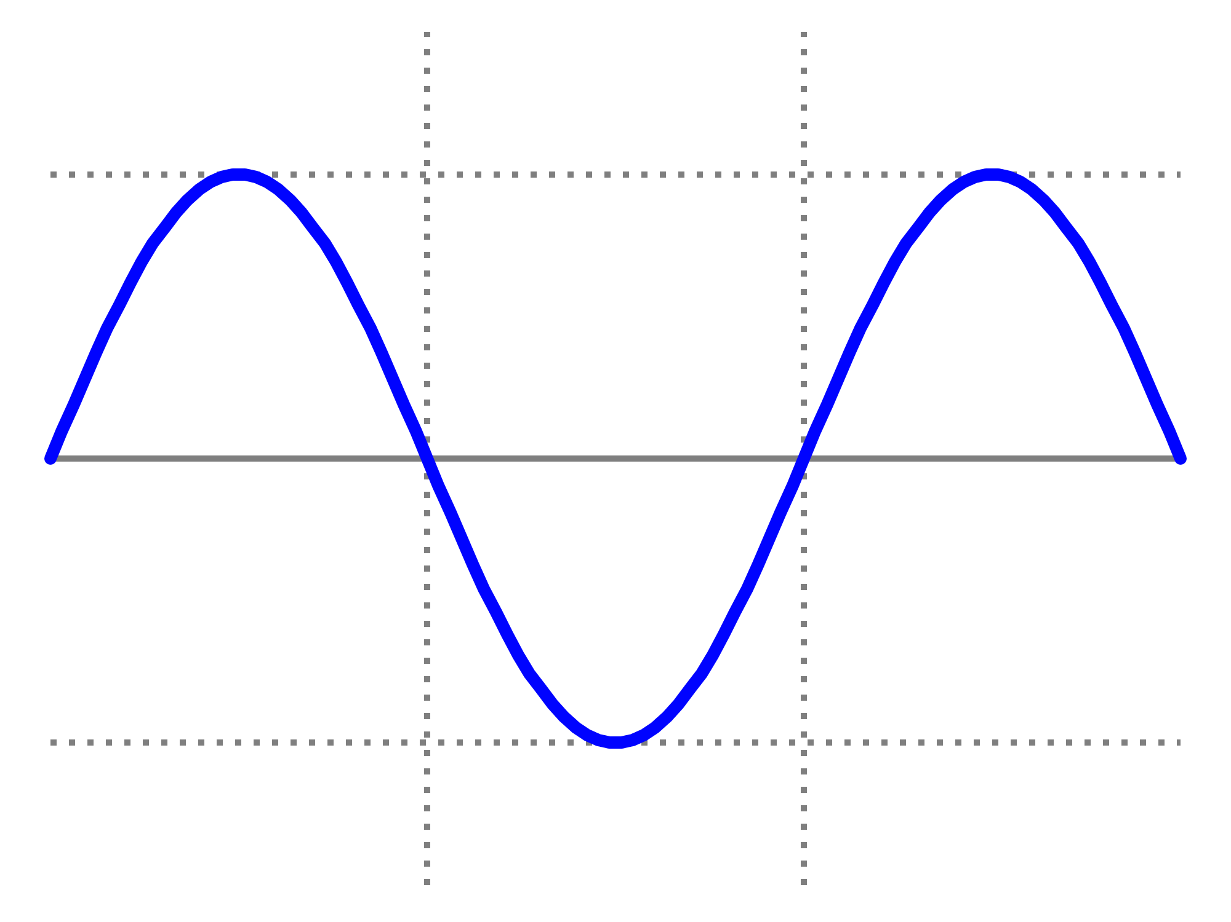

14.Qu’est-ce qui cause un Tsunami?

15. Explique ce qui cause des marées.

Carnet Sc8.1.3: Les océans et l’environnement
Alizés (mpl) | Benthique | Pélagique

- la zone ___________________________ : la zone au fond de l’océan.
- la zone ___________________________: la zone où les organismes nagent dans les eaux de l’océan.
- ___________________________: les vents dominants près de l’équateur, qui soufflent d’est en ouest.

Questions
16. Les effets de la profondeur. Dis comment chacun des facteurs abiotiques suivants change avec la profondeur :
La lumière : plus profond = __________________________________________________
La température : __________________________________________________________
La salinité : ______________________________________________________________
La pression : _____________________________________________________________
L’oxygène dissous : ________________________________________________________

17. Qu’est-ce qui cause le brouillard par la rencontre du courant du Labrador et du courant du Gulf Stream près de St. John’s?

18.Explique comment le vent est causé par les différences en température d’air.

Unité II: Les fluides

Densité (f) | Force (f) | Poids (m)
Masse (f) volumique moyenne | Hydraulique | Pression (f)
Équilibre (m) des forces | Newton | Viscosité (f)
Flottabilité (f) | Pascal | Taux (m) d’écoulement
Fluide (m)  Masse (f) | Pneumatique  Déséquilibre (m) des forces | Volume (m)

1. ___________________________________ : état de la matière capable de s’écouler
2. ___________________________________ : propriété d’un fluide, qui indique sa consistance et sa résistance à l’écoulement.
3.___________________________________ : combien vite un liquide s’écoule.
4.___________________________________ : la quantité de matière dans un objet
5. ___________________________________ : l’espace qu’un objet occupe dans un fluide
6.________________________________ aussi appelée ________________________________ : la masse par volume d’un objet ou une substance.
7.___________________________________ : une poussée ou une traction qui s’exerce sur un objet
8.___________________________________ : quand deux forces de même intensité s’exercent dans des directions opposées
9.___________________________________ : quand les forces en directions opposées ne sont pas de la même intensité
10.________________________________ : la mesure de la force que la gravité exerce sur une masse
11.________________________________ : l’unité de mesure de la force
12.________________________________ : la force dirigée vers le haut qui s’exerce sur les objets immergés dans un fluide ou flottant à sa surface
13.___________________________________ : la masse totale de toutes les composantes d’un objet divisée par le volume total de cet objet
14.___________________________________ : force appliquée sur un objet par unité de surface
15.___________________________________ : unité de pression égale à 1 newton par mètre carré
16. ________________________________ : un appareil qui transmet une force appliquée par l’utilisation d’un liquide sous pression
17.________________________________ : un dispositif contenant un gaz qui sert à transmettre une force, ce qui entraîne un mouvement

Chapitre 7: la viscosité
- Qu’est-ce que c’est un fluide. Nomme 3 substances fluides.

- Qu’est-ce que c’est la viscosité.

- Nomme deux exemples de fluides très visqueux. Nomme deux exemples de fluides moins visqueux. Nomme deux exemples de non-fluides.

- Une classe a complété une expérience qui s’appelle « La grande course des fluides» et a mesuré les résultats suivants. Observe le tableau ci-dessous et réponds aux questions.

Fluide | Distance (cm) | Temps  (min : sec)
Le miel | 10 | 2 :00
La mélasse | 10 | 1 :45
Le shampooing | 10 | 0 :45
La lotion à mains | 10 | 2 : 30

a.Quel fluide s'écoule le plus vite?
b .Quel fluide est le plus visqueux?

5. Compare les solides, les liquides, et les gazes ont les points suivants: la forme, le volume, et la distance entre les particules.

6. Comment est-ce que la théorie des particules peut expliquer la viscosité?

7. Comment est-ce que la température d’un liquide affecte sa viscosité ? Donne un exemple.

8. Comment est-ce que la force d’attraction mutuel entre les particules affecte la viscosité d’un fluide. Donne un exemple.

9. Comment est-ce que la concentration d’une solution affecte sa viscosité. Donne un exemple.

Chapitre 8: la densité
10. Quelle est la différence entre la masse, le volume, et la densité ?

11. Dessinez le triangle qui représente la formule et donne la formule de: la densité, la masse, et le volume.

12. Un étudiant mesure une substance liquide inconnue et découvre que 1200 mL du liquide a une masse de 1080 g. Quelle est la densité du liquide? Montre les calculs.

13. Un solide inconnu dont le volume est 460 cm³ a une masse de 3620 g. Calcule la densité – montre tes calculs. Utilise le tableau 8.1 à la page 312 pour identifier la substance.

14. L'aluminium a une densité de 2.70 g/cm³. Quelle est la masse d’un bloc de 20 cm³ ?

15. Une recette demande 200 g d’huile végétale, avec une densité de 0.92 g/cm³. Quel est le volume demandé.

16. En utilisant la théorie des particules, explique pourquoi les substances différentes ont des densités différentes.

17. Comment la température affecte-t-elle la masse volumique?

18.Utilise la théorie des particules pour expliquer comment c’est possible de déposer une couche d’eau douce sur de l’eau salée?

Chapitre 9: la flottabilité et la pression

19. Explique la différence entre des forces « équilibrées » et « non-équilibrées ».

20. Compare la masse et le poids – donnes au moins 3 différences

21.Définis la flottabilité.

22. Qu’est-ce qui détermine si un objet va flotter ou couler dans un fluide donné?

23.Donne deux exemples de technologie qui utilisent la flottabilité.

24.Explique pourquoi un bateau en métal flotte dans l’eau, mais un bloc en métal ne flotte pas.

25. Explique la différence entre un fluide compressible et un fluide incompressible.

26. Qu’est-ce que c’est un système hydraulique. Donne deux exemples.

27.Qu’est-ce que c’est un système pneumatique. Donne deux exemples.

28.Pourquoi est-ce que ce n’est pas une bonne idée de mettre un contenant de gaz comprimé (fermé),comme le propane, sur un feu de camping ? Explique.

29. Qu’est-ce qui se passe à un contenant de gaz comprimé qui est réchauffé, si le contenant est capable à se dilater.

Sc8.2: L’optique
chapitre 4
Vocabulaire
diffuse | longueur (f) d’onde | réfraction (f)
dispersion (f) | propagation (f) rectiligne | spectre (m)
fréquence | réflexion (f) | spéculaire

1. ___________________________ : propriété de la lumière, qui dit que la lumière voyage toujours en ligne droite.
2. ___________________________ : quand la lumière frappe une surface et rebondit dans une autre direction.

3. La réflexion ___________________________ : sur une surface luisante comme un miroir, forme des images.
4.La réflexion ___________________________ : sur les objets ordinaires, à la surface irrégulière, ne forme pas d’image.
5. ___________________________ : quand la lumière change de direction en passant d’un médium à un autre
6. ___________________________ : quand les différentes couleurs qui composent la lumière blanche sont séparées par réfraction.
7. ___________________________ : le nombre d’oscillations d’une onde par seconde; mesuré en Hertz.
8. ___________________________ : la distance entre deux crêtes ou deux creux d’une onde.
9. ___________________________ électromagnétique : la série des ondes électromagnétiques de toutes les longueurs d’onde.

Questions

1. Quelle est la vitesse de la lumière dans la vide ?

2. Pendant un orage électrique, pourquoi est-ce qu’on voit un éclair avant d’entendre le tonnerre qui a été produit en même temps ?

3. Nomme les six propriétés de la lumière.

4. Explique la différence entre la réflexion spéculaire et la réflexion diffuse.

5. Explique ce qu’est la fréquence d’une onde et la longueur d’une onde. Quelle est la relation entre les deux?

6. Identifie quelle propriété de la lumière est représentée dans chaque situation.
Situation | Propriété de la lumière
La lumière des étoiles se propage jusqu’à la Terre.
La lumière passe dans l’air.
Tu te regardes dans un miroir.
On voit un arc-en-ciel après la pluie.
La lumière forme des ombres.
La couleur d’une pomme est rouge.
On voit la surface du papier, mais on ne voit pas de reflet dans le papier.

7. Fais un diagramme du spectre électromagnétique qui représente les types de radiation électromagnétique de Radio jusqu’à Gamma.

8. Parmi les ondes dans le spectre électromagnétique.
a. Lequel a la longueur d’onde la plus grande ?
b. Lequel a la longueur d’onde la plus courte ?
c. Lequel a le plus d’énergie ?
d. Lequel a le moins d’énergie ?

Chapitre 5: la Réflexion

Vocabulaire
axe (m) principal | foyer | normale (f) | réflexion
concave | incidence | Plan (m) | réfléchi
convexe | incident | réelle | virtuelle

1. rayon ___________________________ : le rayon qui frappe le miroir.
2. rayon ___________________________ : le rayon qui rebondit du miroir.
3. ___________________________ : ligne imaginaire perpendiculaire à la surface du miroir.
4. angle d’___________________________ : angle entre le rayon incident et la normale.
5. angle de ___________________________ : angle entre le rayon réfléchi et la normale.
6. ___________________________ : surface plate.
7. ___________________________ : creux, comme l’intérieur d’une sphère
8. ___________________________ : bombé, comme l’extérieur d’une sphère
9. ___________________________ : point de convergence des rayons réfléchis parallèles à l’axe principal d’un miroir courbe.
10.___________________________ : ligne imaginaire, perpendiculaire au miroir, qui passe par le foyer et le sommet du miroir.
11. image ___________________________ : image formée par le croisement des rayons réfléchis eux-même.
12. image ___________________________ : image de l’objet qui semble exister dans le miroir, formée par le prolongement des rayons réfléchis.

Questions

9. Donne la loi de la réflexion.
10. Nomme trois types de miroirs et explique deux utilisations pour chacun.

11. Explique la signification de chaque lettre de « TPOT »

12. Explique la différence entre un image virtuelle et une image réelle.

13. Trouve l’image du soleil dans le miroir plan.
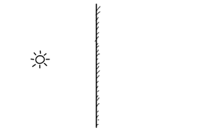

14. Décris les deux rayons nécessaire pour dessiner un schéma d’un miroir courbe.

15. Complète les schémas des rayons et indique les caractéristiques de chaque image dans le tableau.
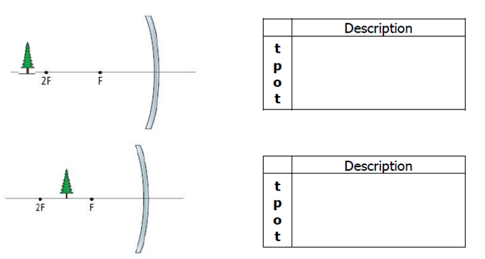

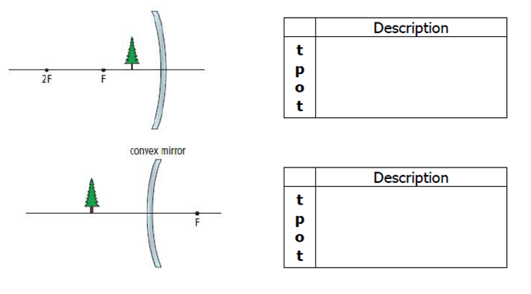

Chapitre 6: Refraction

Vocabulaire

Convergent | presbytie | myopie | Réfraction | Divergent | Refracté

1. rayon ___________________________ : le rayon après réfraction
2. angle de ___________________________ : angle entre le rayon réfracté et la normale.
3. ___________________________ : se venir ensemble.
5. ___________________________ : se séparer/s’éloigner.
6. ___________________________ : quand les yeux voient clairement les objets proches mais pas les objets loin.
7. ___________________________ : quand les yeux voient clairement les objets loin mais pas les objets proches.
Questions

16. Donne deux exemples de la réfraction.

17. Fais un diagramme qui représente un rayon de lumière réfracté en passant de l’air à l’eau. Sur ton diagramme, étiquette :
· l’air;
· l’eau;
· le rayon incident;
· le rayon réfracté;
· la normale;
· l’angle d’incidence;
· l’angle de réfraction.

18. Dans quelle direction la lumière est-elle déviée en passant d’une substance moins dense à une substance plus dense ?

19. Quand un rayon de lumière passe de l’air à une substance plus dense, est-il réfracté plus proche ou plus loin de la normale?

20. Quand la lumière passe à travers différentes substances, comme l’eau, l’air, ou le verre,
comment est-ce que la densité de la substance affecte la vitesse de la lumière ?

21. Quelle couleur de lumière est réfractée le plus par le prisme : le rouge ou le violet ?

22. Utilise des dessins pour représenter la forme de :
Un miroir convexe : |  | Une lentille convexe :
Un miroir concave : |  | Une lentille concave :

24. Quel type de miroir est convergent? Quel type est divergent? Justifie tes réponses avec des petits dessins.

25. Quel type de lentille est convergente? Quel type est divergente? Justifie tes réponses avec des petits dessins.

Sc8.4.2 : Tissus, organes et systèmes organiques

Chapitre 10
Vocabulaire
cellule (f) | membrane (f) cellulaire | noyau (m) | paroi (f) cellulaire | cytoplasme (m)
chloroplaste (m) | mitochondrie (f) | organite (f) | vacuole (f)

1. ________________________________________ : l’unité de base des êtres vivants.
2. ________________________________________ : une partie de la cellule qui lui sert à vivre.
3. ________________________________________ : mince pellicule qui entoure toutes les cellules.
4. ________________________________________ : gelée transparente qui remplit la cellule et contient les autre organites.
5. ________________________________________ : organite dure et rigide, formée de cellulose, qui entoure les cellules végétales.
6. ________________________________________ : grosse organite ronde qui contient les chromosomes dans la cellule.
7. ________________________________________ : une « bulle » dans la cellule; peut contenir de l’eau, des déchets, ou une réserve de nourriture. Plus grosse et importante dans les cellules végétales.
8. ________________________________________ : petite organite en forme de fève, qui utilise l’oxygène pour « brûler » la nourriture et libérer l’énergie pour la cellule (la respiration cellulaire)
9. ________________________________________ : organite verte qui contient la chlorophylle et fait la photosynthèse; existe seulement dans les cellules végétales.

Questions
- Dessine et étiquette des cellules « typiques » animales et végétales, et étiquette toutes les parties qu’on a étudiées (5 parties pour les cellules animales, et 7 pour les cellules végétales).

2. Regarde les images de cellules suivantes. Pour chaque cellule
a. Dis si c’est une cellule animale ou végétale
b. Étiquette toutes les organites que tu connais sur le diagramme.
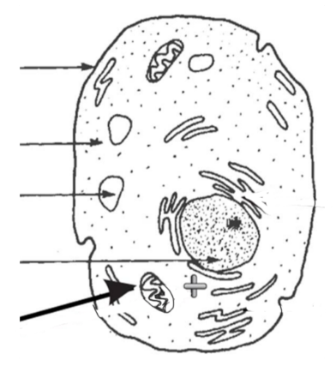
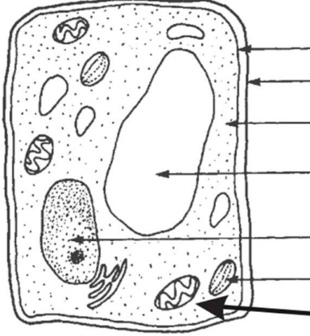

3. Donne 4 différences entre les cellules animales et végétales.

4. Pourquoi est-ce que les cellules animales n’ont pas de chloroplastes?

5. Pourquoi est-ce que les cellules végétales ont besoin de la paroi cellulaire?

6. Quelle est la fonction du noyau?

7. Quel est le nom de la gelée qui remplit l’intérieur de la cellule ?

8. Comment est nommée la grande « bulle » d’eau qui remplit une grande partie des cellules végétales ?

9. Quelle organite contrôle les substances qui entrent et sortent de la cellule?

10. Si une cellule n’avait pas de mitochondries, quelle serait le problème pour cette cellule?

Carnet Sc8.4.2
Cardiovasculaire | Nerveux | Respiratoire
Déchet (m) | Nutriment (m) | Système (m) organique
Digestif | Organe (m) | Tissus (m)
Musculaire | Respiration (f) cellulaire | Urinaire

- _______________________________ : un groupe de cellules semblables.
- _______________________________ : une structure observable dans le corps, composée de deux ou plusieurs tissus, qui a une fonction spécifique.
- _______________________________ : un groupe d’organes qui travaillent ensemble pour remplir une fonction nécessaire du corps.
- _______________________________ : quand les cellules, dans leurs mitochondries, utilisent la nourriture et l’oxygéne pour libérer de l’énergie, en même temps que de l’eau et un déchet, le bioxyde de carbone.
- _______________________________ : substance nécessaire dans la nourriture.
- _______________________________ : substance qui doit être éliminée de l’organisme.
- Le système _______________________________ : le système responsable de transporter le sang, qui transporte l’oxygène, la nourriture et les déchets aux différentes parties du corps.
- Le système _______________________________ : le système responsable de d’apporter l’oxygène et d’éliminer le bioxyde de carbone du corps.
- Le système _______________________________ : le système responsable d’absorber les nutriments de la nourriture, et d’éliminer le résidu solide non-absorbé.
- Le système _______________________________ : le système responsable d’ éliminer les déchets solubles produits par l’activité des cellules.
- Le système _______________________________ : le système responsable de contrôler les activités du corps, et de percevoir et réagir aux changements internes et dans l’environnement.
- Le système _______________________________ : le système responsable de faire bouger le corps.

Questions
11.Complète le tableau :
Système organique | Fonction du système | 2 organes

12. Explique les connections entre les termes suivants: cellules, tissue, organe, système organique.

13. Comment est-ce que les cellules de ton intestin peuvent recevoir de l’oxygène?

14. Comment est-ce que les cellules dans le centre d’un muscle peuvent recevoir de la nourriture?

15. Comment est-ce que les déchets produits par les cellules de ton cerveau peuvent être transportés à l’extérieur du corps?

16. Quels sont les besoins des cellules, et de tous les organismes ?

17. Pourquoi est-ce que les cellules font la respiration cellulaire ?

18. Quelle organite de la cellule est responsable de la respiration cellulaire ?

19. Quelles substances sont utilisées dans la respiration cellulaire ?

20. Qu’est-ce qui est produit dans la respiration cellulaire ?

21. Complète le tableau ci-dessous avec les mots suivants:

cardiovasculaire | respiratoire | digestif
nerveux | musculaire | urinaire

Activité ou fonction | Système organique
Prend le dioxyde de carbone produit par les cellules et le transporte aux poumons pour être éliminé
Élimine les déchets solides
Fait bouger différentes parties du corps.
Reçoit les informations des 5 sens.
Pompe le sang
Digère la nourriture
Communique les instructions du cerveaux au corps
Absorbe l’oxygène pour le donner au sang
Élimine les déchets liquides

22. Nomme une interaction pour chaque paire de systèmes suivants.
  - cardiovasculaire et respiratoire

  - cardiovasculaire et digestif

  - cardiovasculaire et urinaire

  - nerveux et musculaire.

23. Décris un effet de chaque facteur suivant sur deux systèmes différents.
la nutrition :
    - affecte le système _________________________ parce que _________________________________________________________________________ _________________________________________________________________________
    - affecte le système _________________________ parce que _________________________________________________________________________ _________________________________________________________________________
l’exercice :
    - affecte le système _________________________ parce que _________________________________________________________________________ _________________________________________________________________________
    - affecte le système _________________________ parce que ________________________________________________________________________________________________________________________________________________
le tabac :
    - affecte le système _________________________ parce que __________________________________________________________________________________________________________________________________________________
    - affecte le système _________________________ parce que
__________________________________________________________________________________________________________________________________________________

